Lunes
14
de Junio

Vida Saludable

Sin agua ¡no hay vida!

Propósito: Proponer acciones para mitigar el impacto de nuestra huella hídrica.

¿Qué vamos a aprender?

La sesión pasada trató sobre valorar el impacto de la producción de los alimentos en la huella hídrica. Descubriste que la huella hídrica que se genera por la producción de carne es mucho mayor a la que generan los alimentos de origen vegetal.

En esta sesión reconocerás que “Sin agua ¡no hay vida!”, a fin de proponer acciones para mitigar el impacto de nuestra huella hídrica.

¿Qué hacemos?

Para iniciar, realiza una actividad de reflexión, para ello, observa el siguiente video:

- Reflexiones Alumnos (as)
https://youtu.be/rKCuqaHPav4

Es impresionante saber cuánta agua se ocupa para la producción de nuestros alimentos, bebidas, productos y servicios que usamos a diario. No nos detenemos a pensar cuáles y cuántos recursos naturales se ocuparon, en la fabricación de nuestra ropa, calzado o papel, cuánta agua se requirió, cuánta contaminación se causó o si contribuyó al cambio climático. También nuestro estilo de vida, nuestros hábitos de consumo, porque todas nuestras actividades diarias dependen del consumo de agua.

De una forma u otra consumimos y contaminamos el agua, por eso en la medida de las acciones que tomamos para cuidar el agua en especial en cuanto a su uso indirecto, mayor será nuestro ahorro y beneficio para el medio ambiente.

Si todos ahorramos el agua y la utilizamos de manera eficiente podemos hacer un cambio. Si todos nos sumamos al cambio podemos ir mejorando el futuro del agua para nosotros, para las próximas generaciones y para el medio ambiente, para saber más de esto, observa el siguiente video.

- Relación de la huella hídrica con la sostenibilidad del planeta
https://youtu.be/7y_TKBjGvq8

Tenemos grandes retos hoy y a futuro, uno de ellos es producir cada vez más alimentos para la creciente población con un uso más eficiente de agua, a fin de garantizar la seguridad alimentaria, pero a la vez conservar la biodiversidad y los ecosistemas. Debemos identificar acciones que nos ayuden a cuidar este valioso recurso, porque la verdad es que en nuestras actividades cotidianas usamos y desperdiciamos más cantidad de agua de la que pudiéramos imaginar.

Para reducir nuestra huella hídrica tenemos que incidir más allá del simple consumo diario y directo que hacemos del agua. Observa el siguiente video con algunas propuestas.

- Acciones para mitigar el impacto de nuestra huella hídrica
https://youtu.be/ujEAttri228

Para calcular tu huella hídrica, puedes entrar en el sitio web de “Water Footprint Network”.
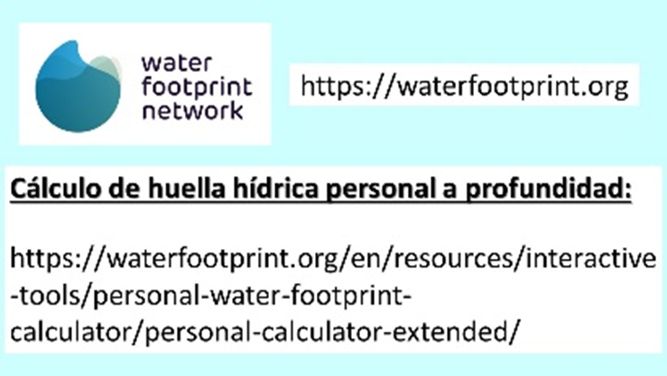

Ahí podrás calcular tu huella hídrica, tanto de manera general como específica, y así podrás ubicar esas conductas o áreas que debes trabajar para ahorrar agua y así poder minimizar tu huella hídrica.

Ahora ya sabes cómo calcular tu huella hídrica. Observa el siguiente video para conocer los resultados que obtuvieron alumnos de secundaria.

- cálculo huella hídrica – alumnos (as)
https://youtu.be/BuMJp3XJAmU

Si al calcular tu huella hídrica la mayor cantidad de agua resultante está en la comida, puedes integrar una alimentación sostenible y saludable en tu dieta, basada principalmente en alimentos de origen vegetal, preferir carnes blancas, de aves, pescados y mariscos de temporada y apostar por un consumo local, diciendo no al desperdicio de alimentos, e hidratarte con agua simple.

Y si al calcular tu huella hídrica, en la parte de alimentos con alto contenido en grasas y azúcares sale alta, puedes reducir el consumo de comida chatarra, de alimentos procesados o ultra procesados, o de alimentos con alto contenido de grasas y azúcares, ya que todos éstos tienen un alto impacto en la huella hídrica.

Cuando un cálculo de la huella hídrica sale alto en la parte de lo doméstico, se debe a que hay conductas en casa que fomentan el mal uso y el desperdicio del agua, para ello, sigue las recomendaciones que viste con respecto al ahorro de agua en casa.

Para minimizar la huella hídrica, podemos evitar conductas consumistas, muchas personas compramos más de lo que necesitamos, que no ocupamos, sólo a veces por estar a la moda, la verdad hay que ser conscientes de que antes de adquirir algo debemos preguntarnos si es indispensable.

Nuestro estilo de vida determina el tamaño de nuestra huella hídrica, para proteger el medio ambiente es necesario lograr un consumo sostenible de los recursos. Por lo tanto, es importante conocer nuestra huella hídrica, reflexionar acerca de las consecuencias de nuestras decisiones y acciones personales sobre el medio ambiente, con base en valores, como el respeto y la responsabilidad.

El Reto de Hoy:

Anota en tu diario de vida saludable los resultados que obtengas al calcular tu huella hídrica y visualiza en donde puedes hacer cambios para minimizarla.

Comparte lo que aprendiste hoy con tus familiares y amigos e invítalos a calcular su huella hídrica a fin de que puedan tomar medidas para reducirla.

Recuerda que la buena salud se construye, la buena salud se conserva, con amor, voluntad, conocimiento y consciencia.

¡Buen trabajo!

Gracias por tu esfuerzo.

